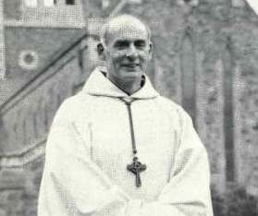
DOM AMBROSE SOUTHEY
Abad General de la Orden Cisterciense de la Estrecha Observancia de 1974 a 1990

El 24 de agosto de 2013, de mañana, ha muerto Dom Ambrose Southey.

Nacido en White Bay (Gran Bretaña) el 22 /01/ 1923, entró en Mont Saint Bernard en 1940. Hizo la Profesión Solemne en 1945 y fue ordenado sacerdote en 1948.

Fue estudiante de Derecho Canónico en Roma de 1951 a 1953. Nombrado prior de su comunidad, después fue elegido abad el 9 de julio de 1959. Fue elegido Abad General el 7 de mayo de 1974 y permaneció en el cargo hasta el Capítulo General de 1990, en el que presentó su dimisión. Después fue Superior ad nutum de Bamenda (Camerún), fundación de Mont Saint Bernard, de 1993 a 1996, y Superior ad nutum de Scourmont (Bélgica) de 1996 a 1998. Finalmente desempeñó el servicio de capellán de la Hermanas de Vitorchiano (Italia) ¡antes de volver definitivamente a su monasterio de origen!

Tenía 90 años de edad, 71 de profesión monástica y 64 sacerdocio.

Desplegó su buen trabajo al servicio de las comunidades y colaboró en la elaboración de las nuevas Constituciones. Admiramos su gran entrega de servidor bueno y fiel y bendecimos su entrada en el gozo del Señor.

(www.ocso.org)

